1. Pobierz ze sklepu Google Play aplikacje Obecność VULCAN 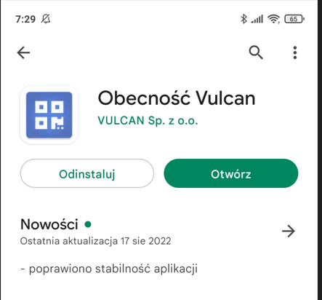
2. Po uruchomieniu aplikacji wejdź w Ustawienia, a następnie dodaj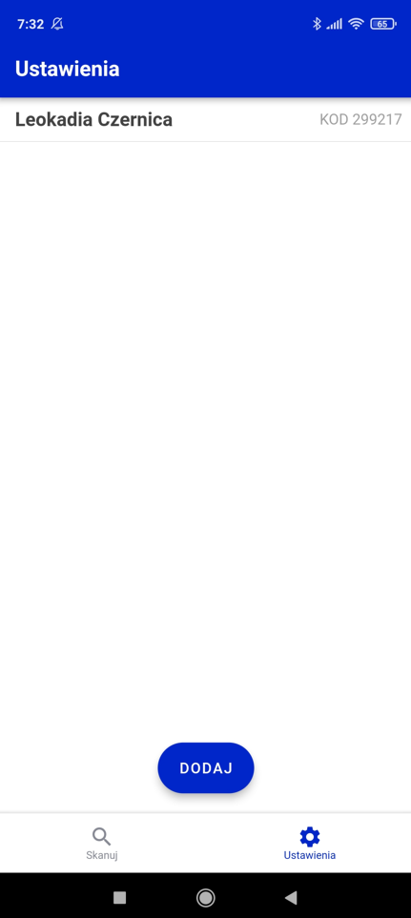
3. Wpisz nazwę ucznia i kod pin, który otrzymałeś od wychowawcy, a następnie kliknij Dodaj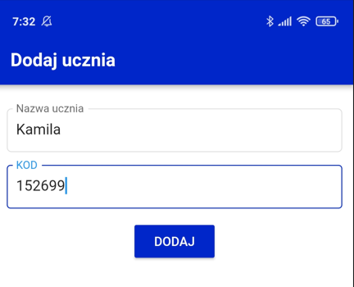
4. Następnym razem jak uruchomisz aplikację kliknij w guzik Skanuj kod QR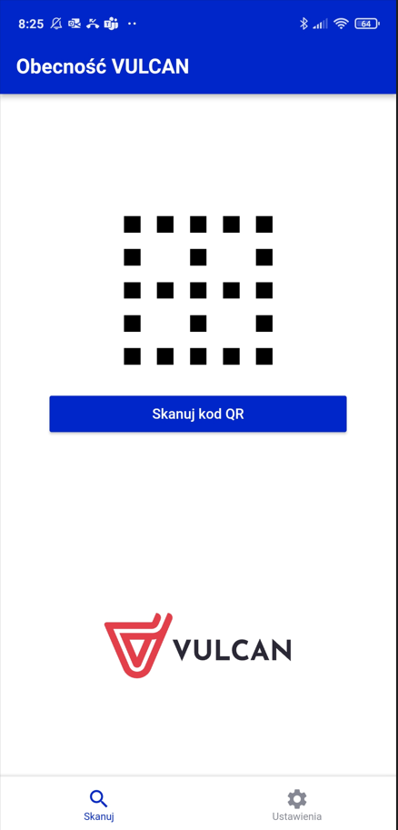
5. Uruchomionym aparatem zeskanuj kod QR dostępny w przedszkoluObraz zawierający tekst, osoba, telefon komórkowy, telefon

   Opis wygenerowany automatycznie
6. Zaznacz dziecko któremu chcesz wprowadzić godzinę wejścia lub wyjścia z przedszkola, a następnie kliknij w guzik Rejestruj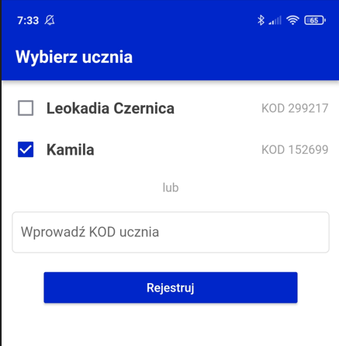
7. Świetna robota! Otrzymałeś potwierdzenie o zarejestrowaniu dziecka w przedszkolu